Používáte nějaké aplikace s předpovědí počasí? Zamyslete se nad tím, jak se vyvíjely schopnosti a možnosti člověka předpovídat počasí od minulosti do současnosti. Víte, co to je pranostika?

- úkol: zjisti a napiš základní složení atmosféry (nejčastější plyny a jejich zastoupení v %).

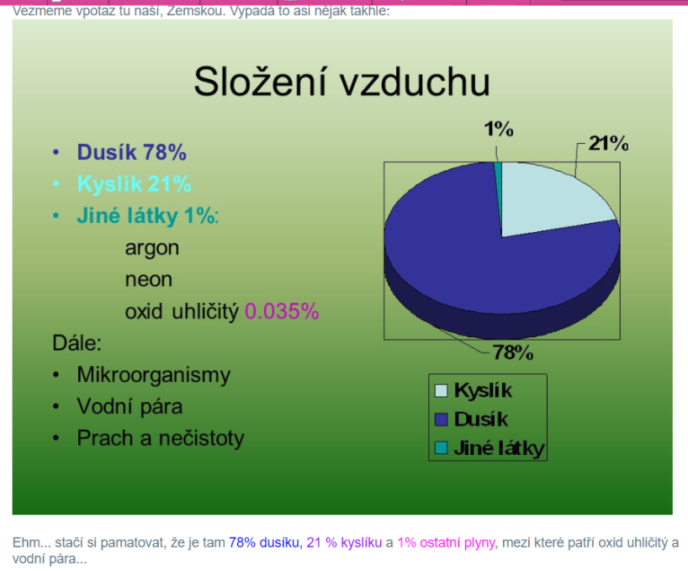

- úkol: vyhledej a napiš alespoň pět různých pranostik týkajících se počasí.
Březen, za kamna vlezem; duben, ještě tam budem. (platí i dnes?) Na sv. Jiří vylézají z děr hadi a štíři. Medardova kápě 40 dní kape. Leden studený, duben zelený. Únor bílý - pole sílí. A spousta dalších

- úkol: vyhledej a napiš název či pošli odkaz na stránky, kde můžeš najít informace o počasí https://www.yr.no/ ; http://portal.chmi.cz/files/portal/docs/meteo/ov/aladin/results/public/meteogramy/mhtml/m.html;
https://www.windy.com/?50.077,14.515,5

4. úkol: zjisti, z kterého místa ČR pocházejí nejstarší údaje o počasí – měření teploty a rok, od kterého jsou tyto údaje pravidelně zaznamenávány.

http://portal.chmi.cz/historicka-data/pocasi/praha-klementinum

